La folle arrière-saison 2022 en Centre-Alsace Daniel Doll

Début novembre, les activités mycologiques officielles se figent. Les sorties programmées et les expositions s’arrêtent brutalement, les interventions sur les forums s’espacent et les mycophiles vaquent à d’autres occupations. La fin de saison relève d’un rituel immuable qui s’explique sans doute par les journées résolument plus courtes et la baisse des températures, forcément fatales à la fonge.

C’est faire peu de cas du réchauffement climatique ! Pas une vraie gelée en plaine jusqu’à mi-décembre, des températures agréables, des floraisons abondantes, y compris de tournesols et de lilas, et de nombreux champignons qui doivent certainement se gausser de l’instinct de repli quasi ancestral de leurs admirateurs, ou fossoyeurs, c’est selon !

Pour les quelques mycologues restés sur la brèche s’ouvre une période bénie, le temps de la vraie mycologie, libérée des contraintes, des sollicitations extérieures, des obligations institutionnelles, des déplacements de convenance, des explications grand public. Toute l’énergie au service de la connaissance des champignons ! Et la fin de l’année 2022 les comble plus que de coutume avec la fructification de quantités d’espèces rares ou inédites.

1. **Les milieux favorables à la fonge**

La montagne vosgienne et ses contreforts siliceux ont rendu les armes dans les temps habituels. De-ci de-là quelques espèces intéressantes comme ce *Cortinarius fusisporus* inédit déniché par Martin Doll sur les pentes du Stauffen, mais rien par ailleurs qui sorte vraiment de l’ordinaire. Le Sundgau aussi, tellement productif de la fin de l’été à la fin octobre, a fini par s’épuiser. Le festival fongique se centre sur la plaine haut-rhinoise, les débouchés des vallées vosgiennes et les collines calcaires qui coiffent la Poche de Colmar. Mais dans cet espace favorisé, les champignons ne poussent pas pour autant de manière uniforme. Un peu partout, ce sont les lisières et les espaces semi-ouverts qui sont les plus propices aux fructifications. En toute logique, trois biotopes s’avèrent particulièrement productifs : les digues qui accompagnent les grands cours d’eau, les rivières phréatiques et les canaux ; les parcs et les jardins, y compris en ville ; les ourlets des lambeaux de forêt qui coiffent les collines sous-vosgiennes.

1. Les bandes étroites de ripisylve de plaine

Une fructification de champignons le long des cours d’eau de plaine est assez rare pour être soulignée, quelle que soit d’ailleurs sa période d’apparition. A croire que les conditions météorologiques ne leur sont pas favorables en temps habituel ou que les mycologues ne pensent pas toujours à inspecter ces milieux comme il se doit. C’est l’Ill qui surprend le plus, mais aussi la Thur à proximité de sa confluence. Et c’est sous les peupliers que la vie fongique est la plus active sans que l’on comprenne vraiment pourquoi : les saprophytes prospèrent sur l’humus de cette essence, mais négligent la litière des aulnes et des saules à proximité. Et sur les billes au sol des Populus, les lignivores s’en donnent à cœur joie. La pholiote destructrice est abondante comme jamais et colonise massivement chaque grume. Elle se rencontre sous toutes ses formes et à tous ses stades de développement. Les forêts rhénanes exondées et les minces filets arborescents qui jouxtent les canaux et les digues des rivières phréatiques, à l’instar du Scheidgraben à Illhaeusern, ne sont pas en reste. Dans ces milieux particuliers, les belles surprises viennent des rares ormes encore présents ou des espèces des levées, chênes et noisetiers.

Quel que soit le biotope, on est au moins autant étonné par la rareté des espèces rencontrées que par l’abondance des poussées. A la confluence de la Thur et de l’Ill, nous avons eu la chance, avec Philippe Defranoux et Patrick Goetzmann, de tomber sur un grand nombre de leucoagarics, mais aussi sur *Clitocybe amarescens* et *Sowerbyella radiculata*, un ascomycète stipité rarement ramassé en Alsace.

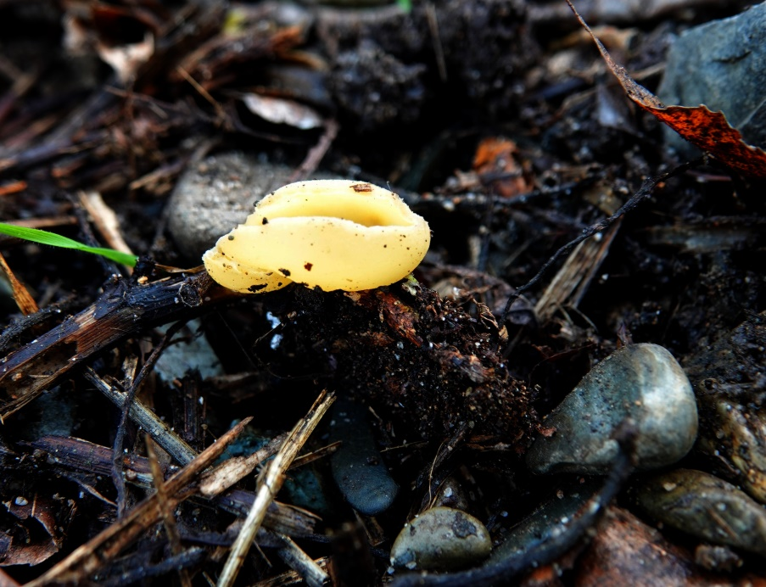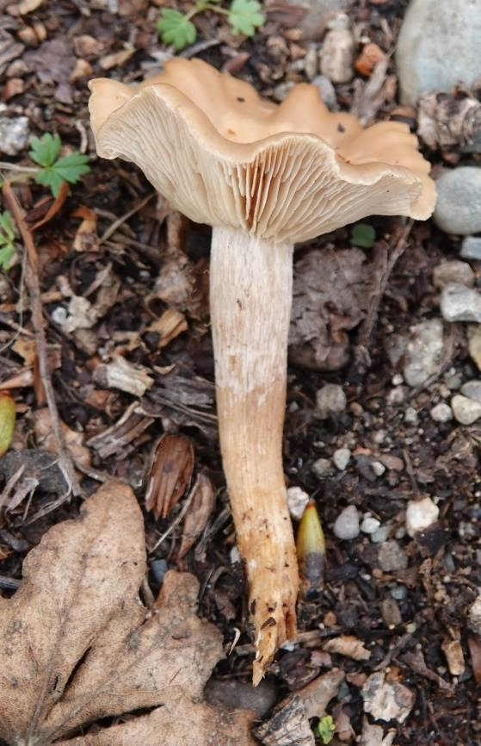

***Sowerbyella radiculata***

***Clitocybe amarescens***

Fabien Sarraillon, lui aussi en chasse sur ces terres, a mis la main sur *Sphaerobolus stellatus* et, un peu plus en amont, sur *Clitocybe houghtonii* et *Entoloma placidum*. De passage à Logelheim, il a également déniché le long de l’Ill des agarics rares, de petites lépiotes inhabituelles et des limacelles. Plusieurs expéditions communes avec lui et sa compagne Emilie en bordure de forêt rhénane, une première fois à Kunheim, une seconde fois à Baltzenheim, nous ont permis de rajouter à notre tableau de chasse de très jolis exemplaires de *Rhodotus palmatus*, une espèce des ormes que l’on croyait disparue, mais aussi *Pluteus ephebeus*, *P. diettrichii* f. *poliocnemis*, *Flammulaster granulosus*, *Mycena speira*, *Auriculariopsis ampla*, *Phleogena faginea*, *Coprinus spelaiophilus* et *Amanita strobiliformis* pour ne citer que les plus intéressants. Sur les digues du Scheidgraben, au cœur du Ried noir, nous avons trouvé ensemble de nombreux leucogarics, *Typhula erythropus* et un myxomycète que Bernard Woerly, contacté pour la circonstance, a nommé *Diachea leucopodia* : pour l’instant il n’a été signalé dans le Haut-Rhin que dans cette unique station. Au cours d’une sortie nature organisée par la commission botanique de la Société industrielle de Mulhouse (la SIM) le long du canal du Rhône-au-Rhin à Hirtzfelden, nous avons pu déterminer entre autres, *Hymenoscyphus scutula*, *Craterocolla cerasi*, *Entoloma dysthaloides* et *E. rusticoides*. Ce dernier, aussi gracieux qu’une omphale, a été retrouvé par F. Sarraillon le 7 décembre en lisière de forêt rhénane.

Dans les espaces aérés à végétation diversifiée, abondance fongique rime aussi bien souvent avec rareté.

1. Les parcs, friches arborées et milieux semi-ouverts

En 2022, les prairies exposées au soleil sont très en retrait, même à l’arrière-saison, la SMHR en a d’ailleurs fait l’amère expérience au cours de sa dernière sortie de l’année. Tout porte à croire que les mycéliums n’ont pas pu se remettre d’étés prolongés, trop chauds et trop secs. Peu d’hygrophores, de *Dermoloma*, de *Leptonia* et seuls quelques *Nolanea* comme *Entoloma juncinum* ont pu fructifier sur les prés de Wintzenheim-La-Forge. Pas davantage de champignons dans les forêts trop denses, comme si les arbres très stressés s’étaient d’abord abondamment réhydratés avant d’en faire profiter leurs précieux alliés de mycorhize et avaient trop pompé le sol après les pluies pour permettre aux saprotrophes de se refaire. Les parcs aux essences variées et les milieux semi-ouverts de plaine ont évité ce double écueil et l’équilibre semble y avoir été retrouvé plus facilement.

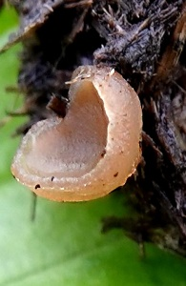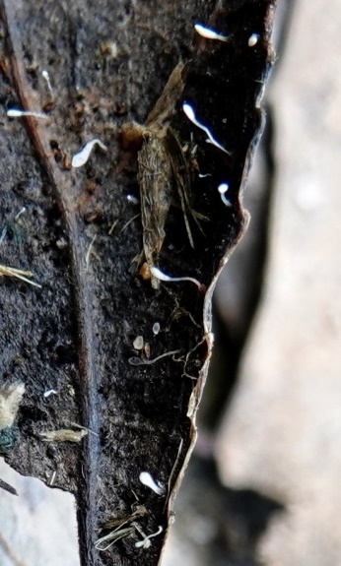Dans les milieux complantés et aérés, les champignons ont pu s’épanouir jusque tard en saison. Dans les parcs colmariens, les inocybes rivalisent avec les petites lépiotes. Sur les friches arborées d’Ungersheim, gérées de manière écologique par la municipalité, prospèrent entolomes, psathyrelles, hébélomes, clitocybes et volvaires. Nous avons même été surpris de décou­vrir un *Trichoglossum hirsutum*, qui plus est parasité par *Papu­laspora candida*. A l’Ecomusée d’Alsace, les nouveautés s’accumulent, des espèces coprophiles telles *Peziza bovina* sur crottin de cheval et *Conocybe pubescens* sur bouse de vache, des espèces de lisière aussi, *Mycena albi­dolilacea*, *Phaeo­helotium monticola*, *Crepidotus malachius* et même un drôle de *Panus conchatus* hirsute sur bille de peuplier qui ressemble à s’y méprendre à *Lentinus strigosus*. Mais c’est au parc de l’Eiblen, visité trois semaines de suite en compagnie des botanistes de la SIM, que les dé­couvertes sont les plus nombreuses : une colonie de *Leratiomyces ceres* rouge-orangé illumine la litière d’un thuya, *Pholiota highlandensis* s’épanouit non loin, sans que l’on puisse détecter la moindre trace de place à feu, des centaines de consoles d’*Agrocybe cylindracea* recouvrent complètement une grosse souche de peuplier, les minuscules *Typhula setipes* prennent d’assaut les feuilles tombées au sol, les *Melanoleuca* sortent en troupe avec *Melanoleuca kuehneri*, *M. subbrevipes*, *M. polioleuca* et bien d’autres encore, tandis que les agarics et les leucoagarics rivalisent entre eux pour occuper les meilleures places. Au dernier jour de l’automne météorologique, nous avons encore pu identifier *Geastrum triplex*, *Pholiota teneroides*, *Conocybe macrocephala*, *Psathyrella microrhiza* et même une rouille sur *Rosa canina*, *Phragmidium tuberculatum* au stade III.

***Typhula setipes***

***Peziza bovina***

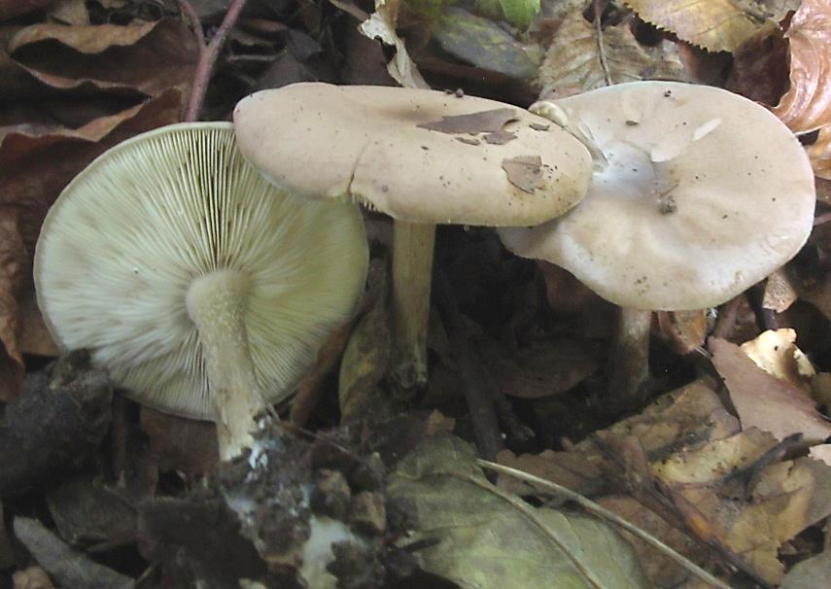Mais c’est à Zimmerbach que nous avons eu la chance de lister la plus grande quantité de champignons au mètre carré. Le jour de la Saint Nicolas, plus de 40 espèces issues de 25 genres différents ont élu domicile dans un rayon de 20 mètres autour de notre maison. Parmi elles, une panoplie de petites lépiotes et le rare *Mycena mirata*.

En principe, à pareille époque, seules les collines calcaires les plus thermophiles sont encore susceptibles d’héberger un peu de fonge, ce qui est d’ailleurs à nouveau le cas cette année.

***Melanoleuca polioleuca***

C. Le calcaire de la plaine colmarienne et des collines xéro-thermophiles

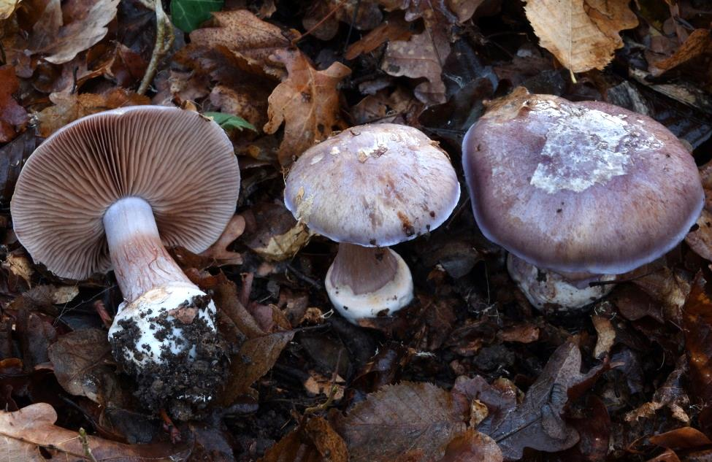 En Centre-Alsace, les fructifications sur calcaire sont habituellement décalées dans le temps et celles des environs de Colmar ferment traditionnellement la marche. Mais comme les conditions favorables à leur déclenchement surviennent de plus en plus tard, la marge entre l’arrivée des champignons et les premières gelées est aussi serrée qu’avant le réchauffement climatique. Pour les espèces qui ont besoin d’un cycle de reproduction complet c’est toujours une course de vitesse.

Le Kastenwald ouvre le bal à la mi-novembre et c’est F. Sarraillon qui est le premier sur place. En fait, la poussée se cantonne sur une fine frange orientale de la forêt, en face du village de Wolfgantzen. Plusieurs virées en lisière nous ont permis d’identifier un joli panel de cortinaires « pieds-bots » peu courants, *Cortinarius odoratus*, *C. vaginatopus*, *C. xanthosuavis*, *C. caroviolaceus* ou *C. alcalinophilus*, mais aussi *Resupinatus trichotis*, *Lepista irina*, *Clitocybe metachroides* au sens de M. Bon, *Lentinus ursinus* au sens de P.-A. Moreau et de jolis entolomes, *Entoloma subradiatum*, *E. luteobasis* et même une forme schizochroïca de ce même champignon. F. Sarraillon, qui a assuré le suivi de cette poussée, a encore récolté, parmi d’autres espèces plus communes, *Cortinarius leucoluteolus*, nouveau pour la fonge alsacienne.

***Cortinarius vaginatopus***

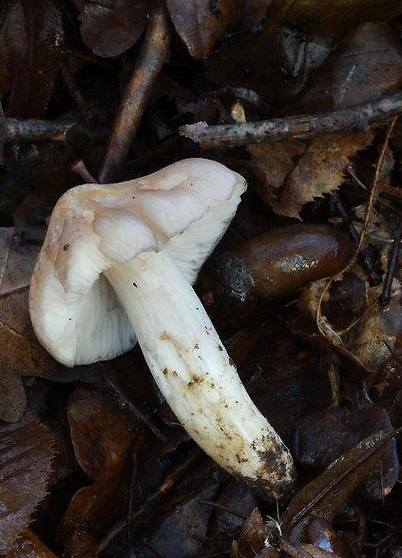La fructification a fini par s’étioler pour gagner nos chères collines qui sont aux mycologues du cru ce que le Garlaban est à Marcel Pagnol ! A Sigolsheim, les prés-bois de chênes thermophiles accueillent de gros exemplaires d’*Amanita ovoidea*. Cette espèce méridionale semble s’être bien acclimatée dans ce biotope, puisqu’elle a fructifié plusieurs fois ces dernières années. *Cortinarius chevassutii* est une autre espèce méditerranéenne qui n’a été identifiée sur les collines que depuis peu. L’absence d’odeur raphanoïde, le stipe à bulbe volviforme et le revêtement gris de son chapeau l’éloignent résolument de *C. subsordescens*, son proche parent ou, faudrait-il dire son alter ego génétique ? Parmi les autres cortinaires de la partie, nous pouvons citer *C. ionochlorus*, *C. rapaceoides*, *C. bulbopodius* et *C. lavandulochlorus* révélé par le séquençage.

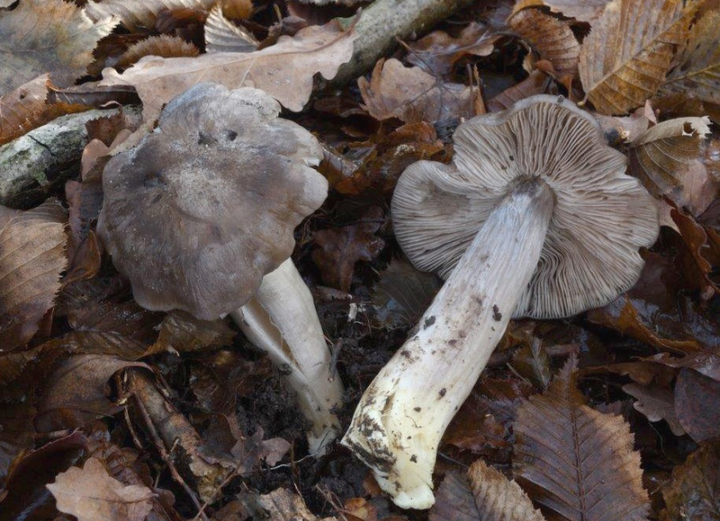

***Entoloma luteobasis  
 E. luteobasis* f. *schizochroïca***

Si le Bickenberg au-dessus d’Osenbach a rendu les armes, il n’en est pas de même des vallonnements calcaires de Wintzfelden sur la commune de Soultzmatt. Nous avons eu le plaisir de les parcourir avec Fabien et Emilie et de découvrir de nombreuses espèces intéressantes : en lisière, *Lactarius vinosus* qui se fait de plus en plus rare, *Entoloma dysthales* et ses spores énormes, *Peziza saniosa* lové dans un tapis de feuilles, *Hemimycena lactea var. tetraspora* sur les aiguilles de pin, une nouveauté alsacienne, *Clitocybe font-queri* ,un méridional qui remonte de temps en temps jusque dans nos contrées, *Psathyrella spintrigeroides* sur une souche et de nombreux mycènes sur troncs comme *M. pseudocorticola* et *M. olida* ; sur les lambeaux de pré adjacents, quelques hygrophores, *Clavicularia corniculata* et une espèce inédite, *Clavulinopsis umbrinella* ; en bordure d’épicéas de substitution *Russula fuscorubroides*, *Rugosomyces obscurissimus*, *Rhodocybe fallax* et *Ramaria abietina*. Plutôt inhabituel pour un 26 novembre !

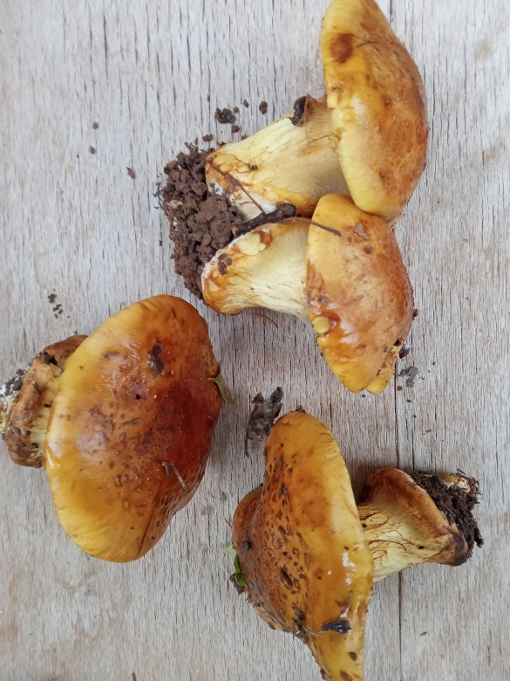Le Bollenberg est lui aussi en pleine activité, les marges forestières, certes, mais aussi les espaces ouverts cette fois, la fameuse exception qui confirme la règle, mais une exception bien tardive en ce début du mois de décembre. Des milliers de pieds violets forment des farandoles quasi infinies sur toute la pelouse. Pas si bon signe pour la diversité fongique, car le phénomène a tendance à se reproduire et ni *Lepista panaeolus*, ni *Pleurotus eryngii* ne sont présents, sans doute incommodés par la surabondance des déjections ovines. Nous avions déjà souligné l’appauvrissement du site en *Leptonia*, ces bio-indicateurs de naturalité, et alerté les responsables, en vain. Pas étonnant que les espèces nouvelles soient des coprophiles, *Coprinus pseudoniveus* et *C. marculentus* qui ont poussé tous les deux sur les pétoulettes. La lisière est plus rassurante, avec des espèces classiques, de superbes *Cortinarius subelegantior*, qui ont donné par le passé tant de fil à retordre au regretté Paul Hertzog, des hygrophores, tels *H. gliocyclus*, des russules toutes fraîches, *Russula caerulea* et *R. sanguinea*, des tricholomes, *Tricholoma terreum* et *T. fracticum*, *Clitocybe hobsonii* sur branchette de pin sylvestre, *Lyophyllum amariusculum* à peine plus grand qu’un *Dermoloma*, des *Lepiota*, des *Melanoleuca*, des *Hebeloma*. Une deuxième virée le 8 décembre, cette fois avec P. Defranoux, nous a permis de récolter un champignon blanc ressemblant au meunier, *Clitopilus chrischonensis*, mais aussi *Clitocybe nitrophila*, *Hygrophorus arbustivus var. quercetorum*, *Mycena atropapillata*, *M. filopes* et *Cortinarius albomaculatus*, ce chaînon manquant entre les *Multiformes* et les *Rapacei*.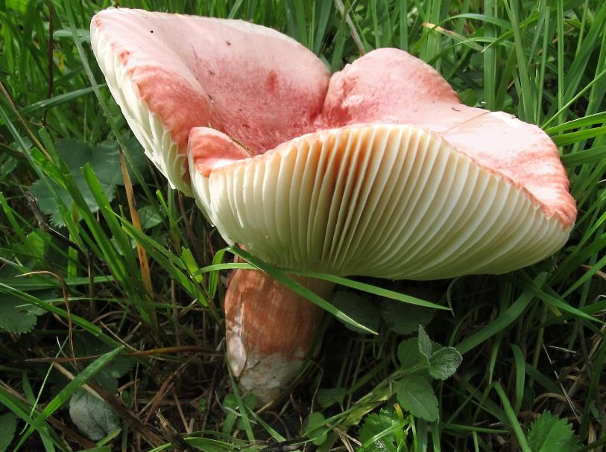

***Cortinarius subelegantior***

La saison se termine le 10 décembre au Florimont au-dessus d’Ingersheim. La colline la plus thermophile d’entre toutes était encore totalement vierge de fonge à la mi-novembre. Désormais une bonne quarantaine de champignons différents ont fait leur apparition. Impressionnants et quasi irréels dans la grisaille ambiante les ronds de *Hydnum albidum*, massifs et d’une blancheur immaculée. Le cercle des *Clitocybe alexandri*

est, quant à lui, plus difficile à repérer, car les carpophores sont gris, étonnamment grêles et emmitouflés dans un corsage de feuilles. Sont présents également des cortinaires comme *Cortinarius lavandulochlorus* et *C. salor* très lumineux, de grosses russules fragiles, à peine sorties de terre, *Tricholoma orirubens* bien farineux au goût, les premiers *Hygrophorus penarioides* de la saison, inféodés aux chênes pubescents, *Collybia hybrida* que nous n’avions encore jamais déterminé, à nouveau *Coprinus spelaiophilus*, à la base d’un tronc, mais aussi des *Telamonia,* des *Inocybe*, des *Pholiota* et sept-huit mycènes différents, surtout corticoles, mais aussi terrestres comme la gracieuse *Mycena acicula*.

***Russula sanguinea***

Ces cinq semaines de prospection intense en arrière-saison nous ont permis de cerner de nombreux taxons intéressants et de débrouiller quelques genres bien représentés.

1. **Les genres les mieux représentés**

Dans le classement des genres les plus actifs en novembre et décembre 2022, les entolomes, les cortinaires et les mycènes figurent en bonne position. Mais si l’on tient compte aussi de la présence d’espèces rares, alors ils sont sans doute devancés par les agarics, les leucoagarics et les lépiotes.

1. Une cohorte d’agarics intéressants

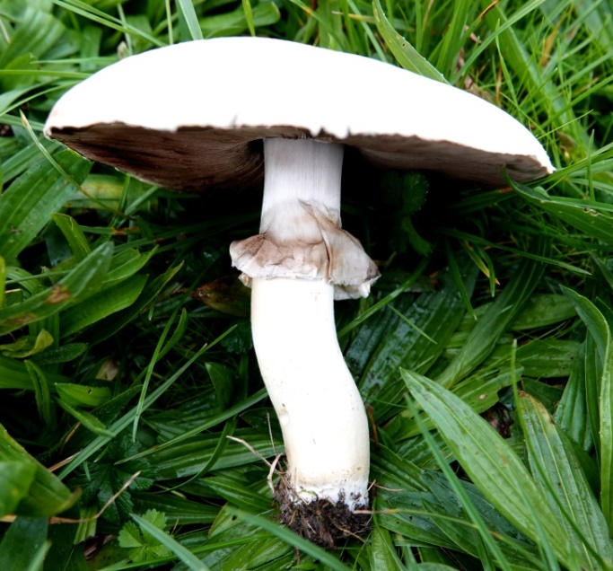 Le rosé des prés était, les années passées, l’espèce qui représentait le mieux son genre. Il était présent partout et s’était même aventuré en plein hiver dans les vignobles les mieux exposés. Mais cette année il n’en a rien été et même à l’arrière-saison il n’est guère apparu. Tout au plus peut-on souligner la présence de quelques exemplaires d’*Agaricus campestris var. squamosus* sur les friches du Bollenberg. C’est *A. xanthoderma* qui tient la corde en cette fin d’année, avec localement des poussées conséquentes comme à Ensisheim. Si le type domine, les variétés ne sont pas en reste, *var. griseus* et *var. moelleri* (= *A. praeclaresquamosus*). *A. bitorquis* semble en expansion et cette année encore prolonge sa fructification tard en saison, le long de l’Ill et en lisière de forêt rhénane. Quelques collègues du Bas-Rhin encore opérationnels le signalent même plus au nord, jusqu’à Strasbourg. *A. silvaticus* a dédaigné le Centre-Alsace, si ce n’est de curieux exemplaires tout gris uniforme à l’Eiblen, alors que Bernard Gsell continue à le ramasser dans le Jura alsacien tout au long du mois de novembre, et même parfois en compagnie de *A. benesii*.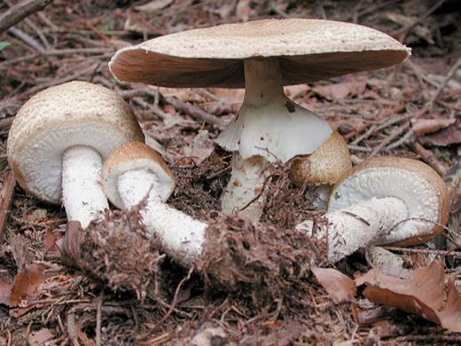 Certaines psalliotes de fin d’année s’étaient déjà manifestées plus tôt en saison, *A. macrocarpus* à l’Ecomusée, *Agaricus maleolens*, présent en continu à Zimmerbach un bon mois durant et jusqu’aux frimas de mi-décembre, *A. augustus* que F. Sarraillon repère à Ungersheim le long de la Thur et à Logelheim en compagnie de *A. osecanus*. A l’inverse, *A. impudicus* (= *A. variegans*) n’apparait que sur le tard, ce qui ne lui correspond guère, qui plus est après un hiatus de plusieurs années.

***Agaricus macrocarpus***

Les petits agarics de la section Minores sont également bien représentés. *A. semotus* semble avoir trouvé les conditions météorologiques à son goût, puisqu’il est sorti sur au moins trois sites de plaine. Il est parfois accompagné d’*A. porphyrizon*, une espèce peu courante, au chapeau pur­purin au disque avec des écailles rose vineux finement diffractées autour. Il est bien difficile à différencier de son sosie *A. pur­purellus*, y compris au niveau des spores et des cheilocystides, carrément 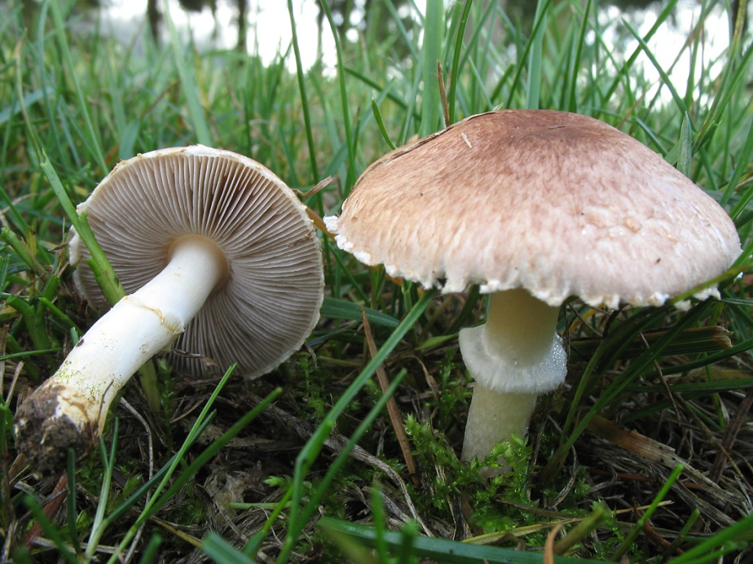superposables. *A. porphyrizon* possède toutefois un stipe nettement plus évasé à la base et ce bulbe est franche­ment jaunissant.

***Agaricus augustus***

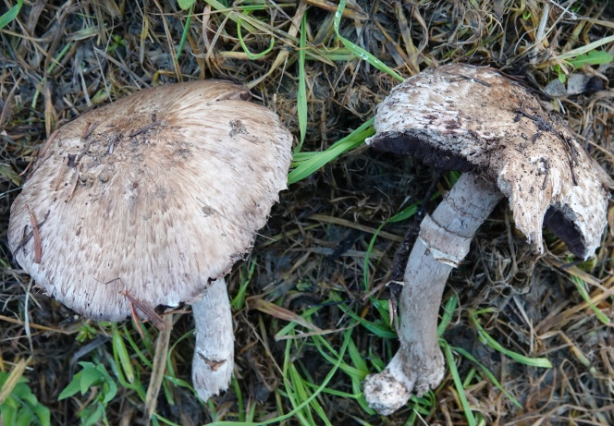Deux autres psalliotes peuvent être classées dans la catégorie des champignons rares. *A. subperonatus* est une espèce réputée rhénane, mais qui a poussé en cette fin d’automne le long de l’Ill. Son chapeau est écailleux-laineux, ses lames sont rouge sale, mais sa chair reste quasiment immuable, son stipe est bien orné et garni d’un anneau très large. *A. phaeolepidotus* est même nouveau pour le Haut-Rhin et c’est F. Sarraillon qui l’a ramassé le long de l’Ill en amont de Colmar, puis déterminé, mais non sans mal, car pour qui ne l’a jamais rencontré, et nous en faisons partie, il laisse dubitatif. Par ses fines écailles brunâtres, son jaunissement furtif et sa chair quasi inodore, il donne l’impression d’être un chaînon manquant entre *A. augustus* et *A. variegans*. Ses spores assez rondes et ses cheilocystides banales n’éclairent pas beaucoup. Mais le chapeau légèrement tronqué au sommet et surtout la réaction jaune de la cuticule et de la chair au KOH ne laissent plus de place au doute.

***Agaricus porphyrizon***

***Agaricus subperonatus***

***Agaricus phaeolepidotus***

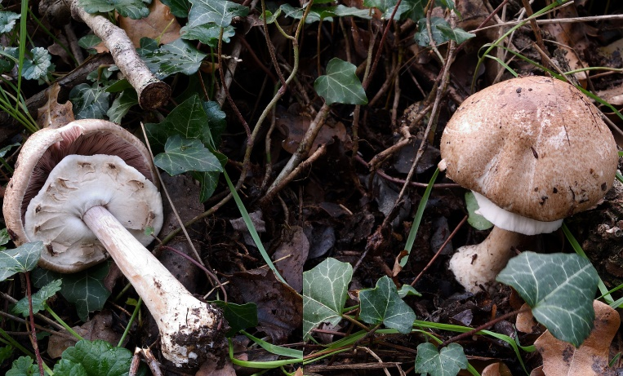*A. phaeolepidotus* est une bien belle espèce que les Bas-Rhinois, par l’entremise de Roland Wiest, avaient signalé chez eux à Eschau peu de temps auparavant. Cette concomitance des poussées a aussi pu être constatée chez les leucoagarics.

1. Des leucoagarics de toute beauté

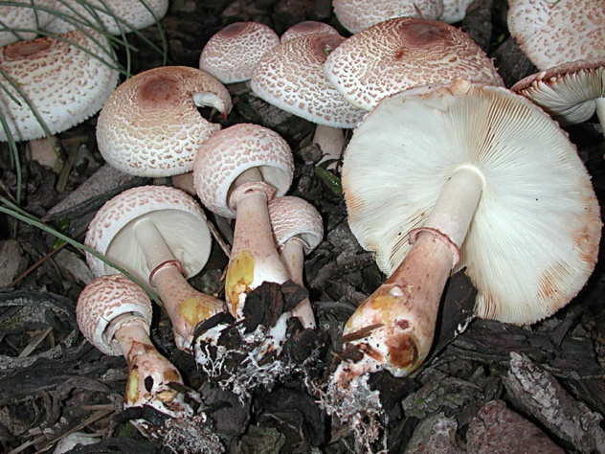*Leucoagaricus*, c’est d’abord une affaire d’anciens présidents de la SMHR. Lorsque de gros exemplaires de *L. bresadolae* (= *L. americanus*) ont été découverts en septembre à Mortzwiller sur le fumier de Francis Mégré, le plus ancien des présidents de la Société encore actifs, c’est le moins ancien, Jean-Luc Muller, qui l’a immédiatement reconnu. Mais rien ne laissait présager alors une explosion tardive du genre et encore moins dans toute sa diversité.

***Agaricus phaeolepidotus***

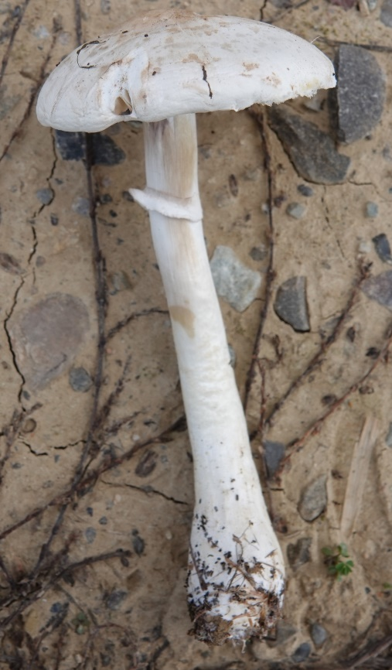Après un mois d’octobre en demi-teinte, les leucoaga­rics se sont pleinement épa­nouis en novembre au cœur de la plaine d’Alsace. Leur chef de file, la lépiote pudique, n’a pourtant que peu fructifié et sa présence sur les prés est restée anecdotique. Elle a été à peine plus visible que son compa­gnon de toujours, le rosé des prés, et elle s’est manifestée dans des endroits où on ne l’attendait pas forcément comme dans les parcs colmariens. Au Bollenberg, un seul exemplaire a pu être récolté et de la taille d’une *Lepiota alba*, tout un symbole. Mais la dame blanche n’a pas découragé la venue de ses très proches parents. D’abord en début de mois, *L. holosericeus* à Ungersheim, des exemplaires un peu beige, mais sans nuances de gris comme *L. cinerascens* et surtout jaunissants au toucher. Ensuite en milieu de mois dans la commune voisine d’Ensisheim, *L. carneifolius*, une espèce qui porte son nom à merveille. Enfin en fin de mois et au même endroit, *L. cinereolilacinus*. C’est un champignon assez costaud, aux lames bien blanches, contrastant avec un chapeau au grisâtre discret hâlé de lilacin. Il ne s’agit peut-être que d’une énième déclinaison du type qui finira peut-être un jour en variété ou en forme, toujours est-il qu’il est d’une rare élégance par l’harmonie de ses couleurs et qu’il est nouveau pour l’Alsace ce qui ne gâche rien.

***Leucoagaricus americanus***

Mais ce sont les leucoagarics rudéraux et non les praticoles qui se sont le mieux exprimés, ceux qui affectionnent la riche litière des feuillus et ont besoin d’une certaine protection des arbres sans être sciaphiles pour autant. Les digues des cours d’eau de plaine leur conviennent parfaitement. C’est sur la rive gauche de la Thur, non loin de son point de confluence avec l’Ill, que nous avons trouvé le trio de choc, *Leucoagaricus pilatianus*, *L ionidicolor* et *L. badhamii*. Tous trois ont poussé dans l’humus de peupliers noirs de forme pyramidale. *L. badhamii* est le plus courant des trois, F. Sarraillon le signale en même temps en lisière de la forêt de Rouffach et même B. Gsell le trouve encore à pareille époque en moyenne montagne calcaire. Il se reconnait à sa couleur orange-vif instantanée au grattage. *L. pilatianus* est beaucoup plus rare, puisqu’il a une 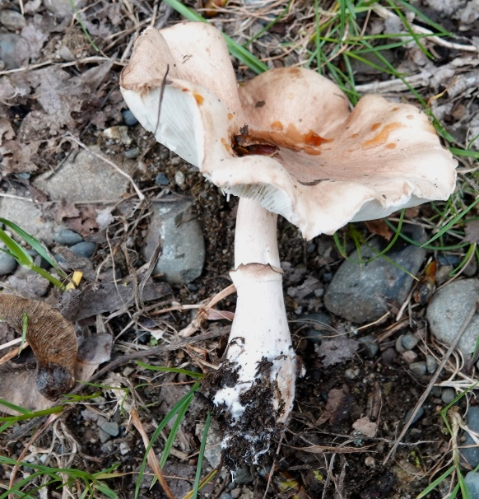occurrence vingtennale en Alsace. Cette année il est pourtant sorti une première fois en bord de Fecht début octobre, des exemplaires chétifs, difficilement comparables aux volumineux champignons de la Thur qui faisaient plutôt penser à de grosses limacelles brunâtres munies d’un anneau ample. Mais une telle combinaison de facteurs serait impossible pour le genre *Limacella* et d’ailleurs le verdissement du champignon aux vapeurs d’ammoniaque enlève définitivement tout doute, comme le rappelle doctement J.-L. Muller consulté pour la circonstance. *L. ionidicolor* est encore plus rare, puisqu’il n’avait été trouvé à ce jour que par le mycologue bâlois Markus Wilhelm à la Petite Camargue alsacienne. Son chapeau est gris-violacé avec un centre pourpre et de 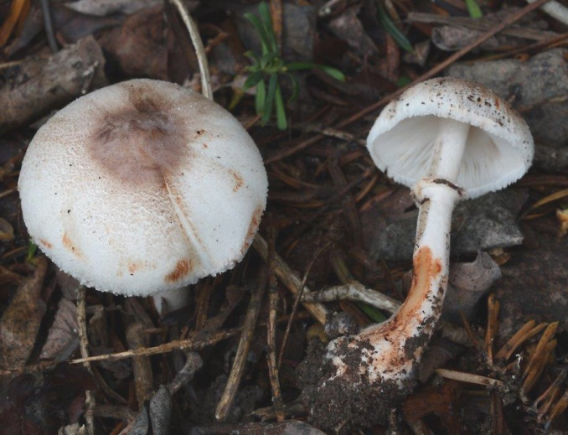fines méchules. Le stipe est pâle, renflé à la base et garni d’un anneau violacé. F. Sarraillon a photographié sur les lieux, quelques jours plus tard, une repousse plus fraîche et plus uniformément lilacine, stipe y compris.

***Leucoagaricus holosericeus***

***Leucoagaricus pilatianus***

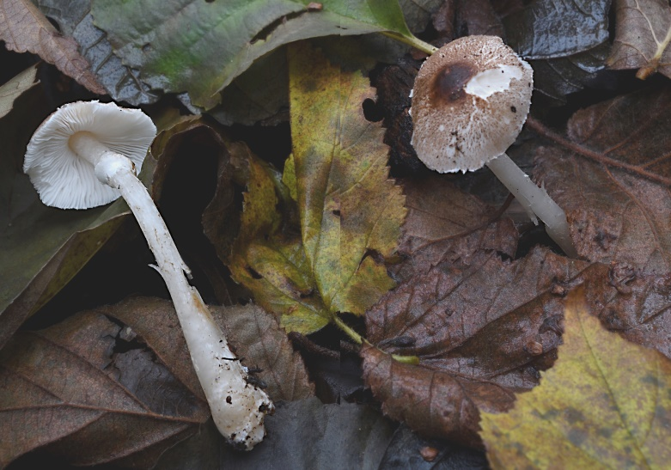Le festival des leucoagarics se poursuit encore fin novembre sur la digue du Scheidgraben, la rivière phréatique qui sépare le ban communal d’Illhaeusern de celui d’Elsenheim. Et qui voilà encore une fois, *L. ionidicolor* ! Un exemplaire plus grêle, un peu souffreteux, mais bien identifiable. Il était accompagné de *L. fuligineodiffractus* et *L. wychanskyi*, tous deux déterminés par F. Sarraillon. *L. fuligineodiffractus* est une espèce réputée méditerranéenne, mais qui a déjà été trouvée par le passé le long de la Fecht. Il fait partie du groupe des Leucoagarics graciles. Son chapeau est très lépiotoïde, coloré de noirâtre au disque, avec de nombreuses mèches concentriques autour, et son stipe est blanc immaculé. *L. wychanskyi* est une nouveauté alsacienne. Il dégage une certaine ressemblance avec *L. sublittoralis*, l’habitué des lieux, et comme lui il est immuable au grattage. Mais il est incontestablement plus volumineux et sa chair est plus charnue. La microscopie met également en évidence quelques différences, des spores un peu plus grandes jusqu’à 10-11µm et des éléments de la cuticule dépassant 200µm.

***Leucoagaricus fuligineodiffractu****s*

***Leucoagaricus badhamii***

Comme *Leucoagaricus* n’est finalement qu’un genre transitoire entre *Agaricus* et *Lepiota*, il n’est pas surprenant que ce dernier soit également bien représenté en cette fin d’année 2022.

1. Le vaste monde des petites lépiotes

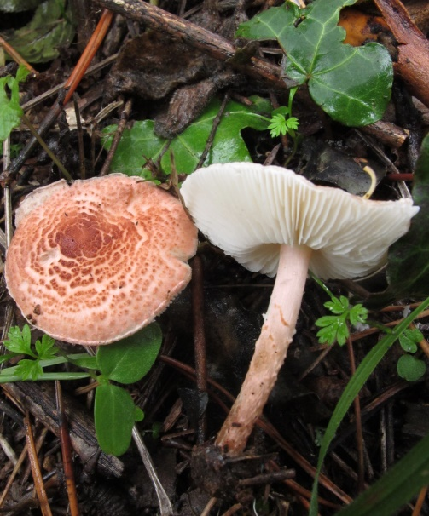Des lépiotes, il y en a eu tout au long de la saison mycologique, mais elles ne s’expriment vraiment dans toute leur diversité que très tardivement. Les grandes lépiotes sont bien représentées, quelques *Macrolepiota procera*, davantage de *M. rhacodes*, une fois n’est pas coutume, des *Chlorophyllum brunneum* et des *C. olivieri*. Des grêles aussi, *M. excoriata* et *M. gracilenta s.l.,* mais pas de *M. konradii*, d’ailleurs très en retrait depuis des années.

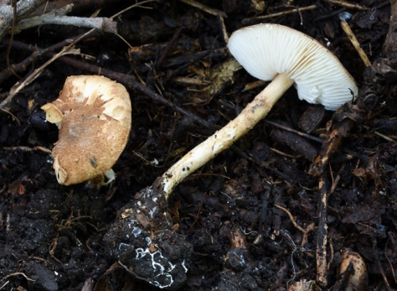A dire vrai ce sont surtout les petites lépiotes qui sont intéressantes pour la mycologie. Elles affectionnent les parcs et les endroits rudéralisés et pourtant on peut les rencontrer aussi en bord de cours d’eau et sur les rares pelouses actives. Pour une fois, ce n’est pas *Lepiota cristata* qui est la plus ramassée, mais la petite mortelle aux couleurs rose-tendre, *L. subincarnata*. Parfois elle se mue en *L. josserandii* au sens de M. Bon avec son odeur plus suave et son évidente armille, mais la systématique n’accorde plus le moindre crédit à ce taxon, peut-être à tort. Au Bollenberg il lui arrive même de revêtir une tunique blanche pour devenir la forme *pallida* de M. Bon, mais ses efforts vestimentaires ne lui donnent pas davantage droit à différenciation et donc à reconnaissance, l’époque ne tolérant plus que la pulvérisation à partir de la génétique. Un problème similaire se pose avec *L. griseovirens*, présent tant à Hirtzfelden le long du canal du Rhône-au-Rhin qu’à Logelheim le long de l’Ill. Il lui arrive de se parer de couleurs sombres et de produire des spores un peu plus grandes, ce qui incite F. Sarraillon à ressusciter *L. obscura*, sans doute trop vite écarté par les modernes.

***Lepiota rufipes*** (d’après séquençage)

***Lepiota subincarnata***

Certaines lépiotes occupent le même espace tout au long de l’automne et de l’arrière-saison comme *L. sublaevigata* présent au Bollenberg sous toutes ses formes et parfois bien difficile à distinguer de *L. oreadiformis*. D’autres n’acceptent qu’une rencontre d’un jour, *L. acerina* au bord de la Fecht à Ingersheim, *L. felina* dans le parc de Zimmerbach et *L. rufipes* à Baltzenheim dans un boisement très aéré jouxtant la forêt domaniale de Brisach. Ce dernier se présente sous la forme d’un petit champignon beige à peine plus coloré au centre, des lames larges, un stipe subconcolore au chapeau et une odeur dite de *L. cristata*. Sa cuticule est hyménodermique et ses spores sont incroyablement petites.

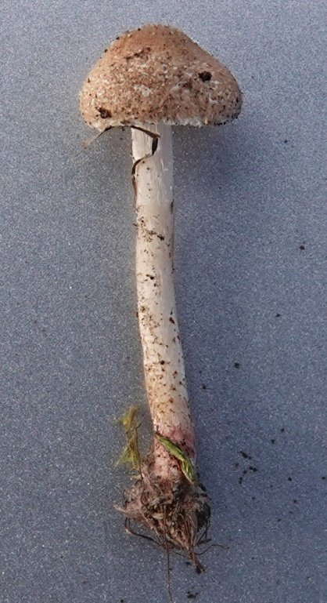Mais c’est dans le parc d’un hôpital colmarien que nous avons déniché les plus rares d’entre tous, *L. rhodorrhiza* et *L. rhodorrhiza var. pseudolocquinii*. Le type est un sosie en miniature de *L. cristata*, mais sans l’odeur et avec un voile armilliforme sur le pied. Les spores sont banales, 5.5-6.5(7)x3-3.5µm, les cystides sont fusi-ventrues, un peu étirées au sommet, et l’épicutis est mixte, trichodermique avec une sous-couche hyménodermique. Seule manquait sur nos exemplaires la coloration particulière du stipe. *L. rhodorrhiza var. pseudolocquinii* est un tout petit champignon avec un diamètre de chapeau inférieur au centimètre. Celui-ci est peu diffracté, beige-ochracé assez uniforme sur le frais, mais son disque fonce un peu plus dans l’âge. La base du pied est orange-rosé et les rhizoïdes sont bien présents. C’est un taxon d’obédience méridionale, inédit pour la flore alsacienne.

***Lepiota rhodorrhiza*** var. ***pseudolocquinii***

Dans les basses terres de Haute Alsace, c’est finalement à l’arrière-automne que les taxons rares ou inédits sont les plus nombreux. En sélectionner quelques-uns pour en dresser leur portrait par le menu ne laisse que l’embarras du choix.

1. **Portrait de quelques champignons rares**

Parmi les nombreuses espèces qui mériteraient d’être portées en exergue il y a à l’évidence *Rhodotus palmatus*, mais qui fait l’objet d’un article à part, et *Amanita ovoidea* qui a déjà été présenté dans un bulletin précédent. Notre choix s’est porté sur deux champignons encore plus rarement décrits, *Cortinarius lavandulochlorus* et *Clitopilus chrischonensis*.

1. *Cortinarius lavandulochlorus*, un petit nouveau qui excelle dans l’art du camouflage
2. 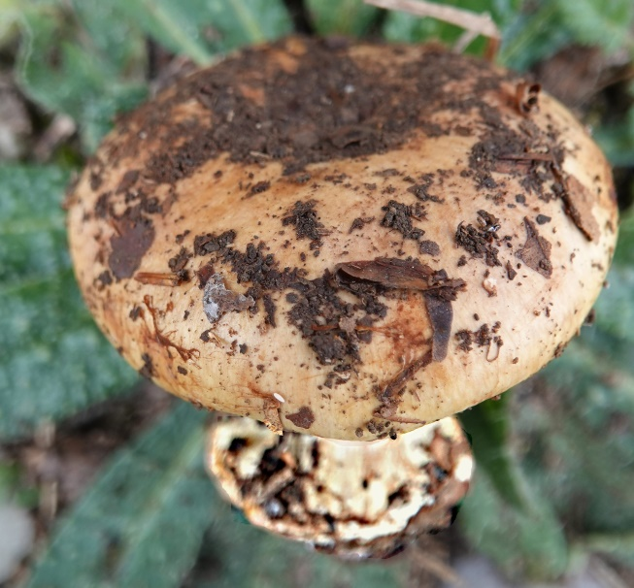Genèse et discussions

*Cortinarius lavandulochlorus* a été décrit pour la première fois en 2011 par Guillaume Eyssartier dans le Journal des J.E.C.. L’auteur le rapproche de *C. subionochlorus* par la couleur de son chapeau et de ses lames et sur les photos qu’il publie la comparaison se justifie pleinement. Dommage en revanche qu’il s’aventure à l’associer aussi à « l’*olivellus* de Henry », sur la base d’une interprétation possiblement erronée des Pars, pour reprendre la conviction bien ancrée de feu Paul Hertzog. Jean-Michel Trendel, qui l’a trouvé à Rosheim dans le Bas-Rhin, en a fait une description exhaustive dans le Bulletin de la Société mycologique de Strasbourg en 2020. Malgré les couleurs lilacines de ses lames, il le classe résolument dans le clade des *Humolentes*, non loin de *C. humolens* type ou de *C. hildegardiae*. Nous avons eu la chance de découvrir trois stations nouvelles de ce taxon bien rare au cours de l’automne 2022, d’abord à Wintzfelden le 19 octobre, puis à Sigolsheim le 24 novembre et enfin à Ingersheim le 10 décembre. A chaque fois les champignons ont poussé en petit nombre, par groupe de deux ou trois, sur sol calcaire, entre 300 et 400m d’altitude, le premier dans une chênaie-hêtraie piquetée de pins sylvestres, le deuxième en lisière très ouverte de chênes pubescents et le troisième dans une forêt aérée de chênes pubescents mêlés d’alisiers blancs. Il s’agit à ce jour, selon J.-M. Trendel, de la plus forte densité de stations connues de ce cortinaire.

***Cortinarius lavandulochlorus*** (Wintzfelden)

***Cortinarius lavandulochlorus*** (Wintzfelden)

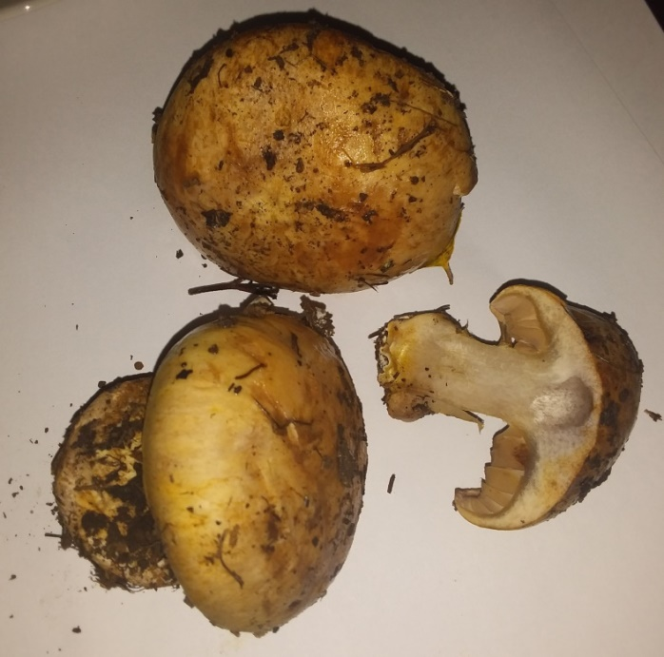Et pourtant, sans les résultats du séquençage de Pablo Alvarado, ce champignon n’aurait pas pu être nommé correctement, pas même après examen approfondi. Nous n’étions même pas sûrs que les trois récoltes correspondent au même taxon, tant la variabilité de ce pied-bot est déconcertante. Tout juste avions-nous pu soupçonner sa proximité avec *C. humolens* en raison de son habitus et de ses caractères organoleptiques. Mais même ces derniers n’étaient pas constants ! Evidemment, si nous avions trouvé des carpophores aux lames bleu lavande, comme décrites par G. Eyssartier, nous n’aurions pas eu les mêmes doutes, mais nous nous serions peut-être perdu dans la vaste famille des *Calochroi*. Sur nos exemplaires, imaginer que les lames avaient pu être teintées de lilas dans leur prime jeunesse n’avait rien d’évident.

***Cortinarius lavandulochlorus*** (Sigolsheim)

Du lilacin les champignons en avaient pourtant un peu sur la cuticule, mais très dilué et parfois moins repérable à l’œil nu que sur les photos. Pas de quoi éliminer *C. humolens* pour autant, car J.-M. Trendel, citant Dima et Albert, évoque aussi pour ce dernier des récoltes teintées de violacé. Comme le chapeau avait, sur certains exemplaires, des couleurs jaune-ochracé assez vives, impossible non plus d’éliminer à coup sûr *C. hildegardiae*. Tous ces champignons ont par ailleurs une microscopie assez similaire. Les champignons citrins pâles, à bonne odeur de patate cuite, donnaient même une furieuse envie de ressusciter le *C. claroflavus* tel que décrit par R. Henry et repris par M. Moser.

Seuls *C. olsoensis* et *C. marikristinae*, les homologues du tilleul, à spores supérieures à 11.5 x 7µm en moyenne, ont pu être écartés d’emblée.   
  
 2. Description des récoltes

Nos phlemaciums se présentent tous bien trapus et râblés, le plus souvent avec un énorme bulbe marginé, presque en baquet dans l’âge. La cuticule est alternativement citrin pâle, beige-ochracé mastic, comme certains Multiformes, et même ochracé-jaunâtre.

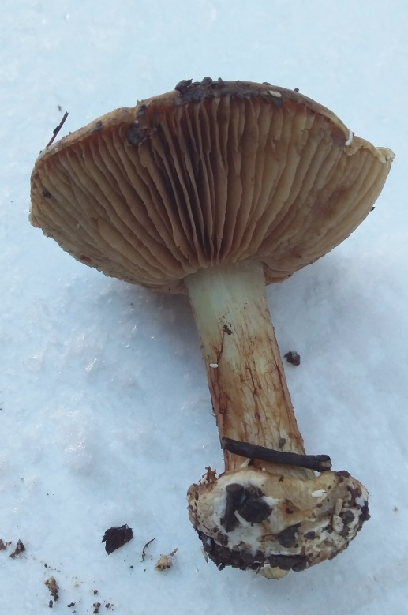Cette variabilité de coloration ne semble pas forcément liée à l’âge du champignon. Le hâle violet est rarement franc, de l’ordre du soupçon, quand il n’est pas carrément absent. Les lames sont tantôt beige-ochracé pâle, tantôt plus appuyées et ce n’est que dans ce cas-là que l’on peut imaginer une couleur initiale bleutée. Le stipe est court, tantôt blanc, tantôt lavé de jaune ou de jaune-verdâtre un peu comme *C. nanceiensis*, mais sans atteindre le vert pastel décrit par J.M. Trendel. Le bulbe est généralement pâle, mais sur un exemplaire de Sigolsheim il reste des traces assez nettes de voile violet sur une fine partie de son rebord. La chair est souvent uniformément blanche, mais du bleu apparait parfois à la coupe, en haut du stipe et au centre du chapeau. Les cortinaires exhalent une odeur subraphanoïde ou de pomme de terre cuite, subtile sur les exemplaires de la colline de Sigolsheim, nette et franche sur ceux du Florimont d’Ingersheim, conformément aux ressentis de André Bidaud en Haute-Savoie. En revanche à Wintzfelden, impossible de déceler la moindre odeur.

***Cortinarius lavandulochlorus***

(Ingersheim)

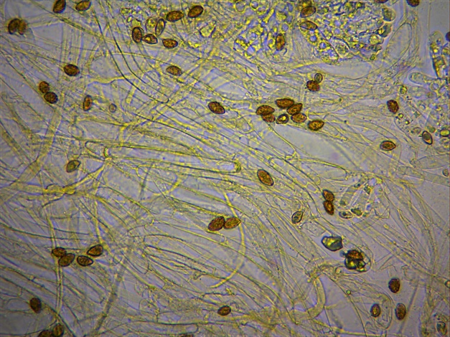L’absence de réactions de la chair au KOH signe aussi l’espèce. Tous les champignons ont été testés, la chair du chapeau et celle du stipe sont restées parfaitement immuables. Mais à Ingersheim, sur un seul exemplaire, le KOH a viré au brun-rouge franc à la base du stipe et à l’orangé dans la chair du bulbe. A nouveau la fameuse exception qui confirme la règle sans doute ! Sur le revêtement du chapeau en revanche, la réaction est clairement plus variable, de brunâtre à brun-rougeâtre dilué, voire même mastic sur certaines parties bien jaunes. Sur les autres parties des champignons, pas de réaction, mais le KOH devient brun-rouge sur une fine frange du rebord du bulbe des pieds-bots d’Ingersheim.

Les spores sont toutes amygdaliformes à sublimoniformes, parfois même un peu papillées. L’ornementation est plus variable, souvent bien verruqueuse, parfois plus faiblement comme à Sigolsheim. C’est également là que les dimensions sporales sont les plus petites, (9) 9.5-10.5 (11) x 5.5-6.5 (7)µm, contre (10) 11-12 (14) x 6-6.5 (7)µm à Wintzfelden et (10)11-11.5(13) x 6-6.5 (7) µm à Ingersheim.

Spores de ***C. lavandulochlorus***

Il serait évidemment opportun de suivre ces stations au plus près pour vérifier si ce champignon caméléon est installé dans la durée et pour le ramasser le plus frais possible afin de pouvoir affiner sa description. *Clitopilus chrischonensis* semble plus rare encore et tout aussi difficile à cerner.

1. *Clitopilus chrischonensis*, une première découverte française
2. Gen*è*se et discussions

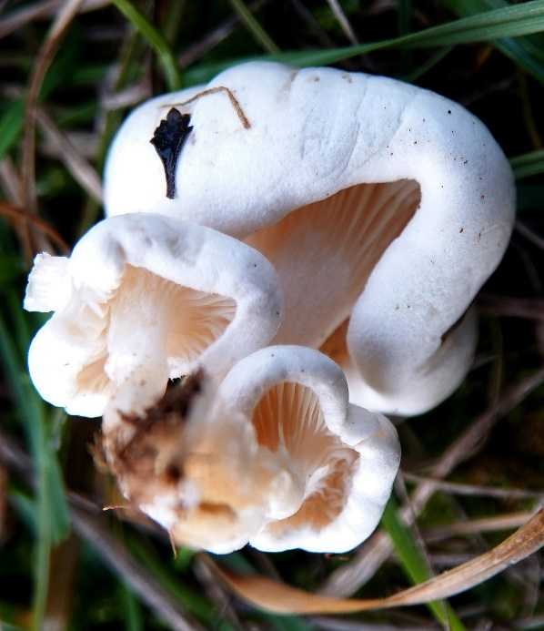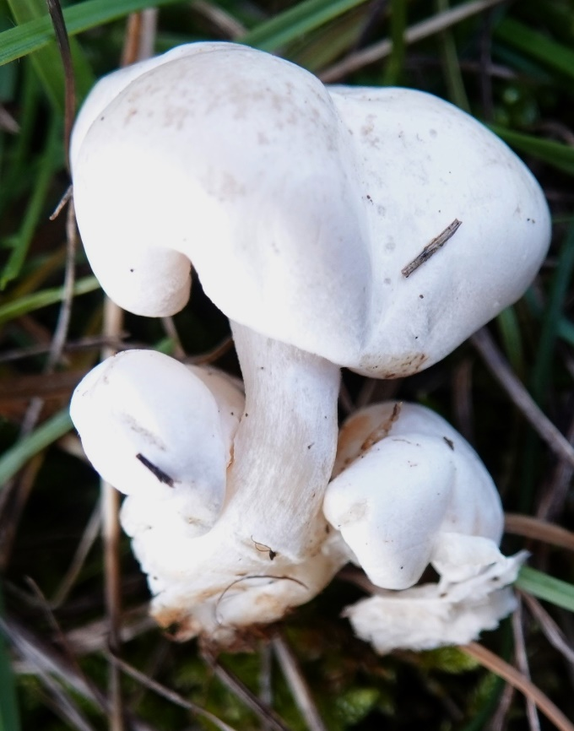Lorsque nous avons ramassé un champignon blanc de neige sur la pelouse du Bollenberg en ce 8 décembre 2022, nous avions tout de suite l’impression d’avoir affaire à un inédit. Et lorsqu’après examen microscopique nous nous sommes souvenus de l’existence d’un *Clitopilus chrischonensis* caractérisé par ses cystides particulières, nous nous sommes empressés de contacter son découvreur, Enzo Musumeci. Mais sa réponse, toute en retenue, a freiné un peu notre enthousiasme. Sans doute douché par quelques mauvaises expériences, il nous a gentiment répondu qu’il était impossible de le déterminer uniquement à partir de données morphochromatiques et microscopiques, car selon certains auteurs, des pleurocystides avaient aussi été détectées chez *C. cystidiatus*.   
Nous avions déterminé ce champignon à plusieurs reprises par le passé et constaté qu’il pouvait effectivement se présenter sous bien des aspects. Nous nous sommes donc résolus à le faire séquencer chez P. Alvarado et le résultat des ITS confirmait à 100% *C. chrischonensis*. Et cette fois le créateur de l’espèce s’est montré bien plus enjoué, laudatif même, n’hésitant pas à affirmer qu’il s’agissait, selon toute vraisemblance, de la deuxième découverte mondiale.

***Clitopilus chrischonensis*** -Ph. 1

L’espèce princeps avait été trouvée en 2008 à la Sankt Chrischona Area sur une hauteur coiffant Bâle, sorte de prolongement méridional du Dinkelberg badois. Le Bollenberg lui fait presque face, de l’autre côté du fossé rhénan, à 50km à vol d’oiseau. Les conditions topographiques et géologiques sont similaires : un milieu collinaire, de moyenne altitude (respectivement 500 et 300m d’altitude), sur un substrat calcaire. Quelques différences apparaissent également, une position d’abri plus affirmée au Bollenberg avec très peu de précipitations, une apparition tardive de nos exemplaires, alors que E. Musumeci avait trouvé les siens un 1er septembre, et des biocénoses pas vraiment superposables, puisque les champignons bâlois avaient été trouvés en pleine forêt de chênes pubescents et de hêtres, tandis que les nôtres ont poussé sur une pelouse xéro-thermophile très ouverte, à bonne distance d’un avorton de chêne pubescent.

***Clitopilus chrischonensis*** - Ph. 2

1. Description de la récolte

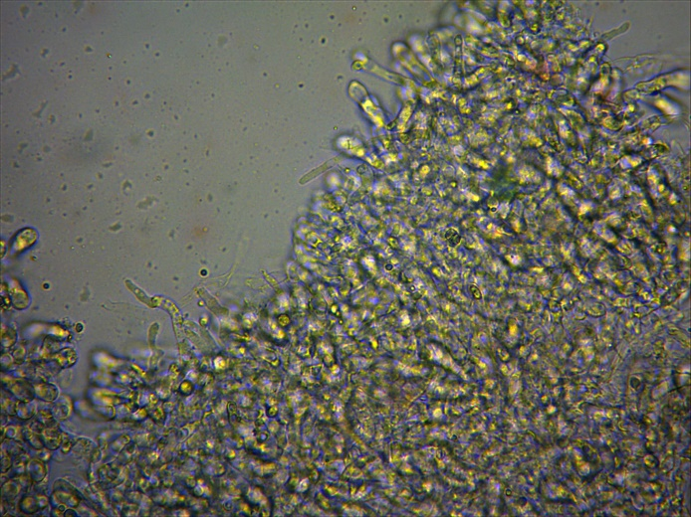Macroscopiquement les champignons ramassés correspondent bien à la description initiale de l’espèce publiée dans la revue naturaliste allemande Nova Hedwigia en 2011. Ils se présentent sous la forme de trois carpophores connés, d’une blancheur quasi immaculée, finement veloutés, avec un bord épais, bien enroulé et flexueux. Les lames sont roses, plutôt étroites, moyennement espacées et décurrentes. Elles sont un peu collées les unes aux autres par l’humidité ambiante et les premiers frimas. Le stipe est central, relativement équilibré par rapport au chapeau, légèrement aminci à la base. La chair n’est pas très épaisse, alors que les bourrelets extérieurs laissent imaginer le contraire. L’odeur qui s’en dégage fait d’abord penser à *C. prunulus*, mais la farine est moins écœurante et elle s’estompe avec le temps. Il semblerait qu’en 2008 le phénomène inverse ait été observé sans que l’odeur ne soit jamais devenue pleinement farineuse pour autant, tout au plus à travers quelques relents. Convenons, avec E. Musumeci, que l’odeur de ce champignon est inconstante tandis que sa saveur est parfaitement douce.

***Clitopilus chrischonensis*** cheilocystides

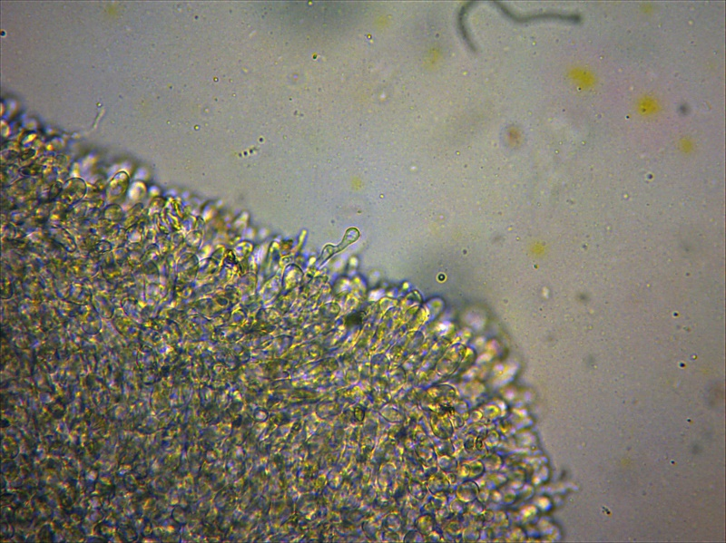Les spores sont en moyenne de 10x4.5-5µm, montant occasionnellement à 12-13x5.5-6µm. Elles sont elliptiques à amygdaliformes, avec des côtes. Les cheilocystides sont abondantes, mais très variables de forme, parfois fines et lagéniformes, parfois plus tourmentées, avec des bosses latérales ou des terminaisons spathuliformes. Les pleurocystides sont plus rares, mais inégales elles aussi.

Gageons que *Clitopilus chrischonensis* est plus répandu qu’il n’y parait, mais qu’il passe sans doute assez facilement inaperçu, surtout lorsqu’il pousse en forêt.

***Clitopilus chrischonensis*** pleurocystides

La fin de l’année 2022 en Centre-Alsace restera pour longtemps gravée dans la mémoire des quelques mycologues encore sur la brèche, tant par l’abondance des champignons qui ont fructifié tardivement que par l’exceptionnelle densité d’espèces peu courantes ou inhabituelles. Les ripisylves de plaine, les parcs et les ourlets des collines calcaires se sont couverts de nombreux représentants des genres *Lepiota*, *Agaricus* et *Leucoagaricus*, mais aussi d’espèces spectaculaires ou emblématiques telles que *Leratiomyces ceres*, *Rhodotus palmatus*, *Amanita ovoidea*, *Sowerbyella radiculata* ou *Cortinarius lavandulochlorus*. Entre la mi-novembre et la mi-décembre, pas moins de 10 taxons nouveaux pour l’Alsace ont pu être recensés et parmi eux *Clitopilus chischonensis* qui n’avait plus été signalé depuis sa découverte princeps.

Les poussées fongiques tardives, longtemps rarissimes, ont tendance à se généraliser. Les moyennes thermiques remontent, les étés se prolongent en automne, rapprochant le climat de la plaine alsacienne de celui des confins méditerranéens. Les sociétés mycologiques devront s’adapter tôt ou tard et songer à décaler les sorties sur le terrain et les dates des expositions si elles veulent continuer à voir et à faire découvrir des champignons. Espérons que les mycophiles sauront bousculer leurs habitudes bien ancrées pour suivre au plus près le nouveau mode de vie de ceux qu’ils traquent avec passion.

Remerciements :

Vifs remerciements à Philippe Defranoux et Fabien Sarraillon pour le prêt de leurs nombreuses photos et pour ces moments rares et enthousiasmants de haute mycologie. Merci aussi à Jean-Luc Muller, Isabelle Doll et à Martin Doll pour les photos complémentaires. Merci encore à Jean-Luc Muller pour l’interprétation des données du séquençage et la mise en page de l’article.

Photos d’espèces citées non insérées dans le texte

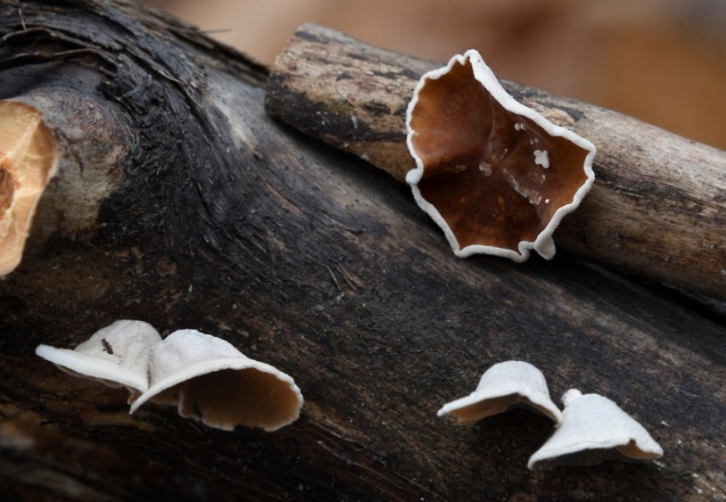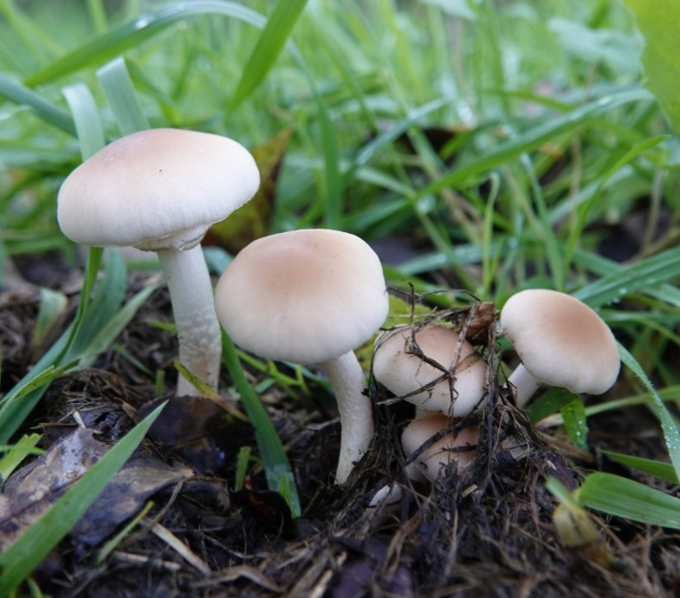

***Agrocybe cylindracea***

***Auriculariopsis ampla***

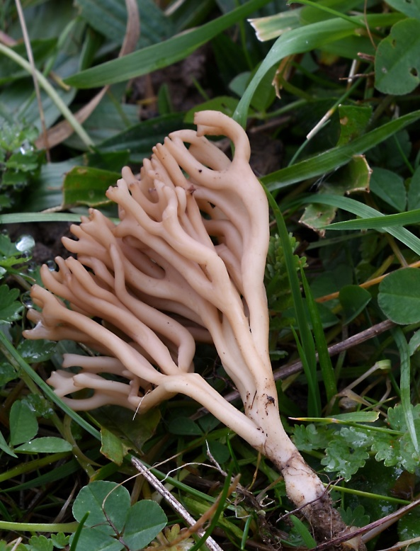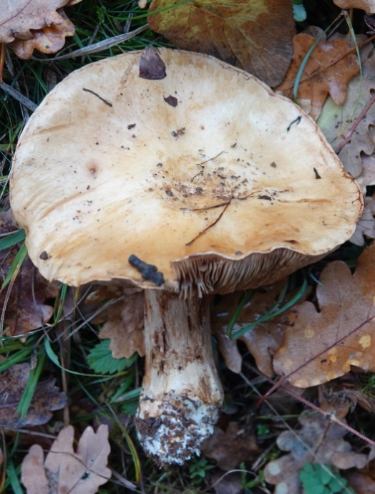

***Cortinarius albomaculatus***

***Clavulinopsis umbrinella***

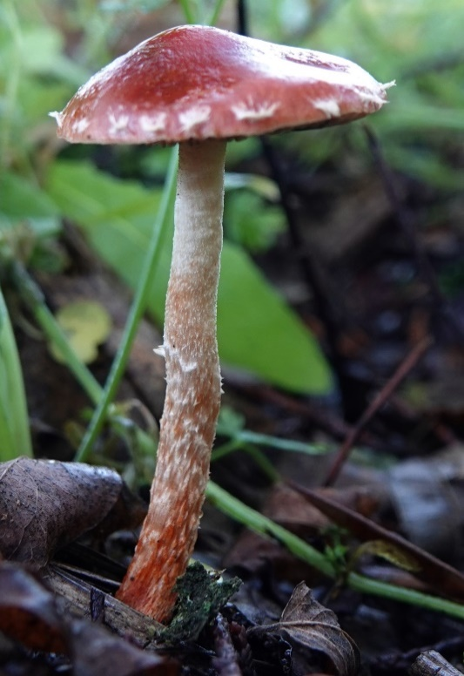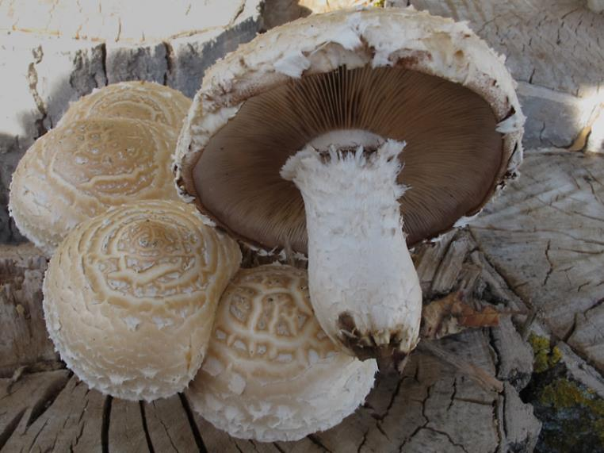

***Hydnum albidum***

***Hemipholiota populnea***

***Hemipholiota populnea***

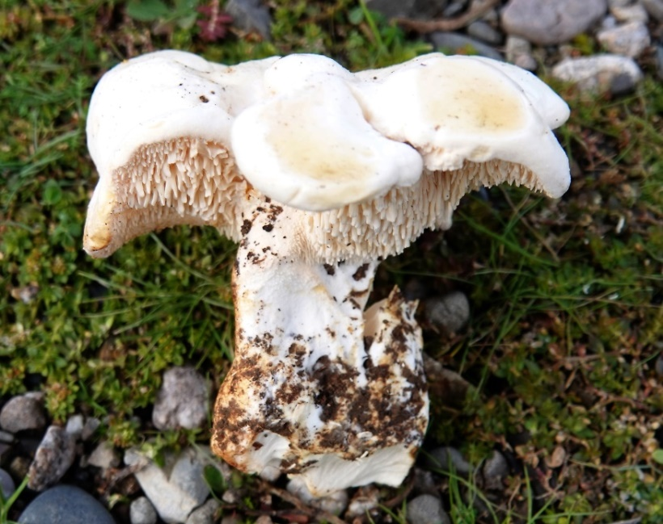

***Leratiomyces ceres***

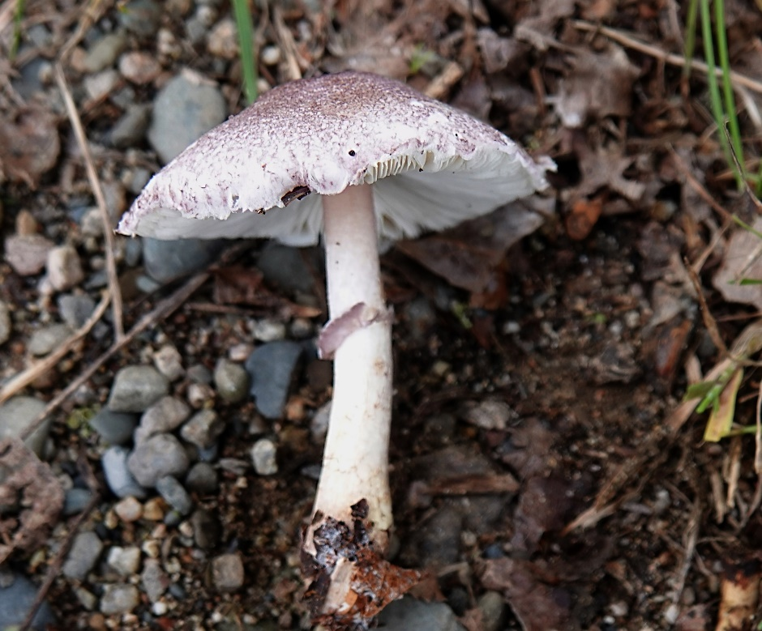

***Hydnum albidum***

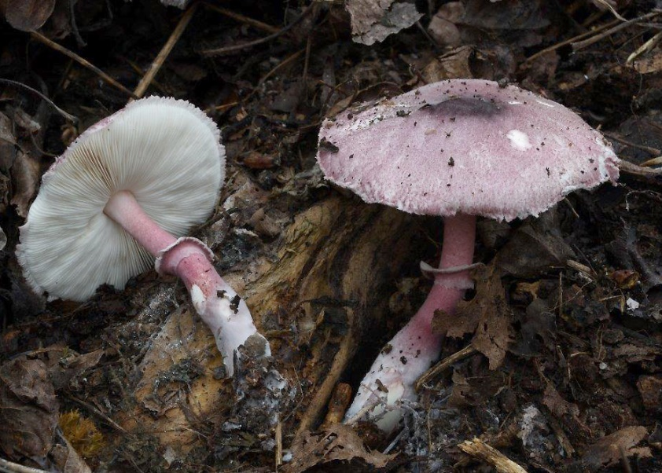

***Leucoagaricus ionidicolor*** Ph. 1

***Leucoagaricus ionidicolor*** Ph. 2

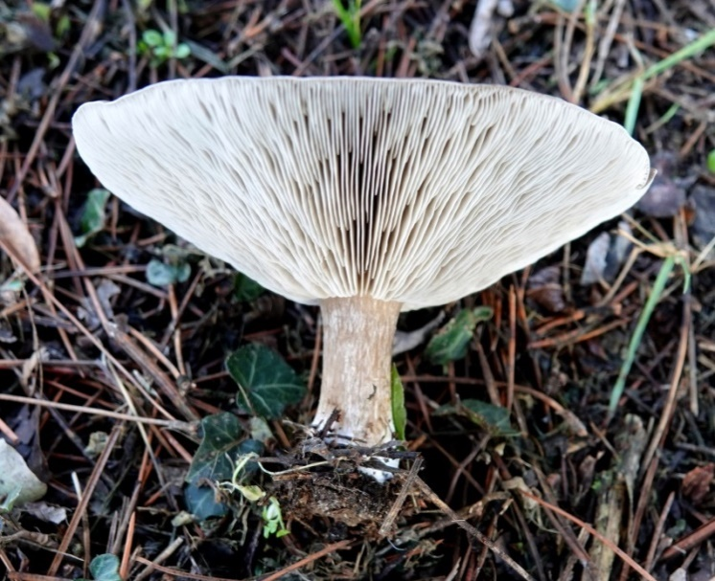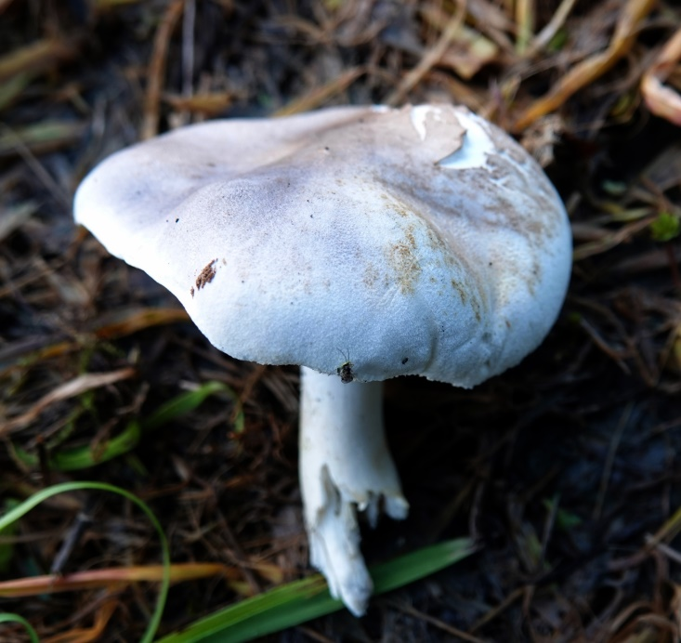

***Leucoagaricus cinereolilacinus***

***Melanoleuca brevipes***

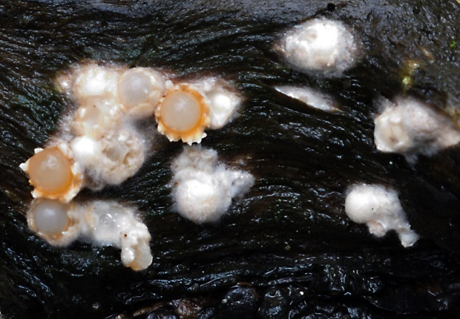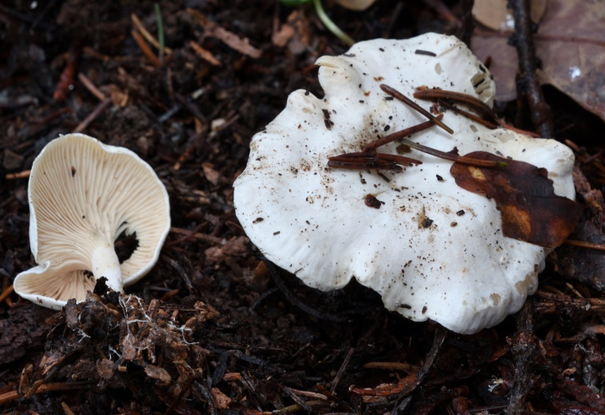

***Rhodocybe fallax***

***Sphaerobolus stellatus***

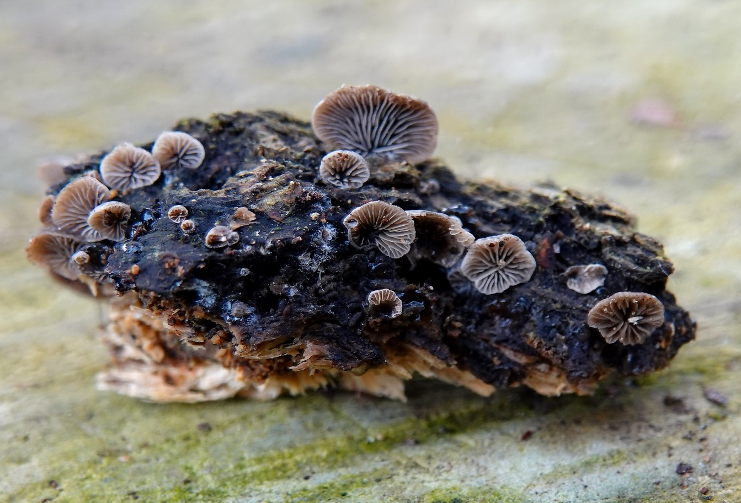

***Resupinatus trichotis***

***Pholiota highlandensis***